|  |  |  |
| --- | --- | --- |
|  | Votre contact : ---  Votre référence : 26771 | cotation@zen-fr.com  02.53.35.70.10 |

|  |
| --- |
|  |

LA CHINE EN TRAIN

14 JOURS / 11 NUITS

Territoire gigantesque chargé de 4000 ans d’histoire tumultueuse, la Chine déploie une multitude de facettes qui en font une destination inépuisable de rencontres et de découvertes. Rurale et urbaine, la Chine offre des décors de rizière époustouflants, des déserts infinis, des villages centenaires, des chefs-d’œuvre architecturaux et des mégalopoles effervescentes d’une beauté à la fois intrigante et captivante. Antique et moderne, le pays abrite, avec une dualité saisissante, traditions millénaires et innovations futuristes, héritages idéologiques et élans d’émancipation. L’Empire du Milieu vous invite à plusieurs voyages pour entrevoir tous ses trésors et saisir la complexité de ce merveilleux pays continent.

LES ETAPES

**Jour 01 : PARIS** ✈️ **PEKIN**

**Jour 02 : PEKIN**

**Jour 03 : PEKIN**

**Jour 04 : PEKIN (Grande Muraille)** 🚆 **PINGYAO**

**Jour 05 : PINGYAO** 🚆 **Xi'an**

**Jour 06 : XI'AN**

**Jour 07 : Xi'an** 🚆 **Luoyang - Dengfeng**

**Jour 08 : DENGFENG - ZHENGZHOU (environ 02h30 de route)**

**Jour 09 : ZHENGZHOU** 🚆 **HUANGSHANG**

**Jour 10 : HUANGSHAN**

**Jour 11 : HUANGSHAN** 🚆 **SHANGHAI**

**Jour 12 : SHANGHAI**

**Jour 13 : SHANGHAI / SUZHOU / SHANGHAI** ✈️ **PARIS**

**Jour 14 : PARIS**

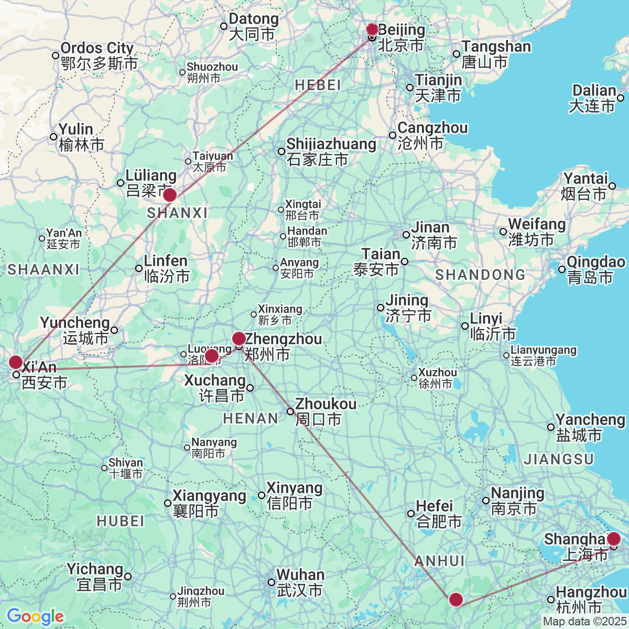

le programme

**Jour 01 : PARIS** ✈️ **PEKIN**

|  |
| --- |
| Rendez-vous des participants à l’aéroport de Paris CDG. |
| Formalités d’enregistrement et d’embarquement. |
| Envol à destination de Pékin sur vols réguliers avec changement**.** |
| Toutes prestations et nuit à bord. |

**Jour 02 : PEKIN**

|  |
| --- |
| Arrivée à Pékin, accueil à l’aéroport par votre guide francophone. |
| L’origine de cette ville fascinante remonte à plus de 3 000 ans, mais c’est surtout sous les dynasties impériales qu’elle s’est imposée comme centre du pouvoir. |
| Connue autrefois sous les noms de Ji, puis Yuzhou, elle devint au 13e siècle la célèbre Cambaluc décrite avec émerveillement par Marco Polo. |
| Aujourd’hui baptisée Beijing, littéralement « Capitale du Nord », elle est le symbole du contraste chinois : ville ultra-moderne de plus de 20 millions d’habitants, elle conserve pourtant, en son cœur, l’âme de la Chine impériale. |
| **Départ immédiat pour les premières découvertes de la capitale**. |
| **Visite du Temple du Ciel**, chef-d’œuvre de l’architecture Ming, inscrit au patrimoine mondial de l’UNESCO. |
| C’est dans ce sanctuaire, d’une élégance saisissante, que les empereurs Ming et Qing venaient prier le Ciel et implorer des récoltes abondantes, dans le respect des rites cosmiques. La structure du temple repose sur la cosmologie chinoise traditionnelle : formes circulaires pour le ciel, carrées pour la terre, couleurs symboliques, orientation sacrée et proportions parfaites. |
| Le site, vaste et paisible, invite à la contemplation — un premier aperçu profond de la pensée chinoise traditionnelle. |
| **Dîner de Canard Laqué, le plat emblématique de Pékin.** |
| Préparé selon un savoir-faire ancestral, le canard est nourri à base de farine de millet, de lupin et de sorgho, puis rôti pour obtenir une peau croustillante et dorée, sans perdre sa tendreté. |
| Servi tranché devant vous, accompagné de fines crêpes, de sauce douce et de lamelles de légumes, ce mets d’exception est une véritable fête des sens. |
| Transfert et installation à votre hôtel. |
| Nuit à Pékin. |

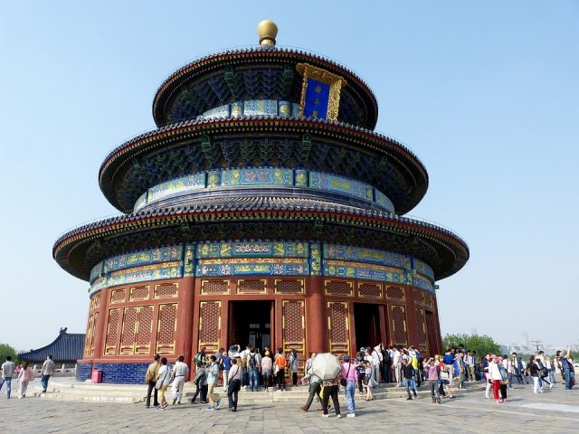

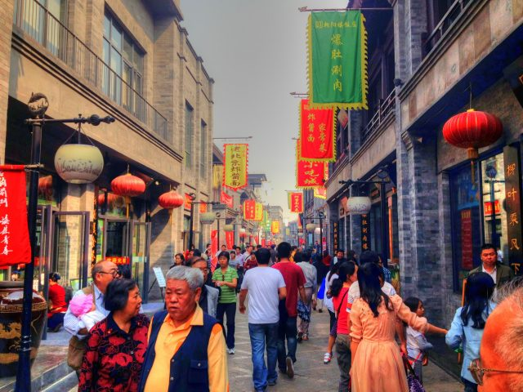

**Jour 03 : PEKIN**

|  |
| --- |
|  |
| Petit-déjeuner à votre hôtel. |
| Journée consacrée à la visite de la ville avec votre guide francophone. |
| **Découverte de la Place Tian’anmen,** la plus grande place publique du monde. Située au centre de la ville, elle est une des plus grandes places du monde avec une superficie de 40 ha. C’est là que fut proclamée, le 1er octobre 1949, la fondation de la République populaire de Chine. C’était à la porte Tian’anmen, entrée principale de la cour impériale des Ming et des Qing, que furent proclamés les édits impériaux. Au centre de la place se trouve le mausolée du président Mao qui fait face à la Porte de la Paix céleste de la Cité interdite. |
| Déjeuner. |
| **Visite de la légendaire Cité interdite** (avec audioguides), résidence des 24 empereurs des dynasties Ming et Qing. |
| La Cité interdite est entourée d’une muraille de 7 m de hauteur, mesurant 1000 m du nord au sud et 786 m d’est en ouest. Elle compte plus de 900 salles, dont 6 constructions importantes. |
| **Visite du Palais d’été** et de ses magnifiques jardins impériaux avec un immense parc occupé en partie par le lac Kunming. |
| En quête d’une résidence d’été, l’impératrice douairière Cixi fit restaurer à grands frais un ancien palais à une vingtaine de kilomètres de Pékin. Le **lac Kunming** avec le pont aux dix-sept arches, la colline de la Longévité millénaire, le Bateau de marbre, les longues galeries couvertes et décorées de fines peintures… |
| Puis, vous terminerez votre journée par la **visite d’une fabrique de perles et un spectacle de kung-fu ou celui du Golden Mask Dynasty mêlant danses, acrobaties, costumes magnifiques, dans un décor enchanteur !** (Durée : environ 1h20) |
| Dîner. |
| Nuit à votre hôtel. |
|  |

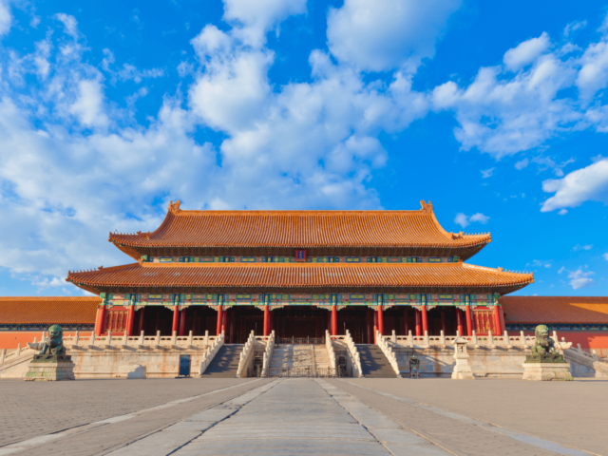

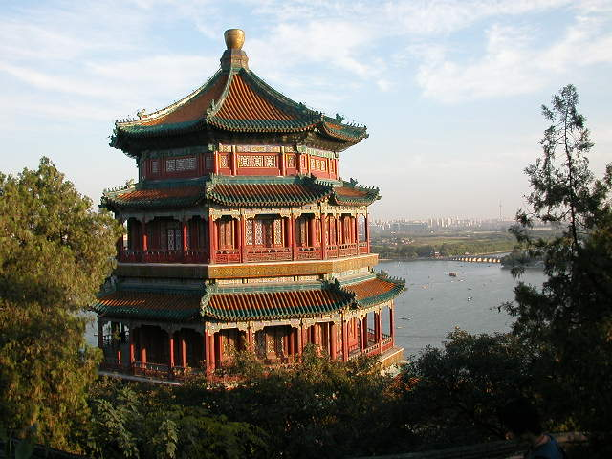

**Jour 04 : PEKIN (Grande Muraille)** 🚆 **PINGYAO**

|  |
| --- |
| Petit-déjeuner à votre hôtel. |
| Ce matin, **découverte de la Grande Muraille, sur le site de Juyongguan.** |
| Elle serait, dit-on, la seule réalisation humaine visible à l’œil nu depuis la Lune. Elle ondule comme l’échine d’un dragon sur quelques 6000 km. Les toutes premières étapes de la construction de la Muraille remontent au 5ᵉ siècle avant notre ère, mais le tracé définitif fut arrêté vers 220 av. J.-C. par le premier empereur de Chine, Qin Shi Huangdi, qui fit relier les anciennes fortifications érigées à l’époque des Royaumes combattants et les étendit vers le nord afin de repousser les assauts des nomades. Cette Grande Muraille, qui date des Qin, a été édifiée pour protéger la Chine des invasions barbares, mais fut laissée à l’abandon jusqu’à l’arrivée des Ming, qui la restaurèrent. |
| Déjeuner en cours de journée. |
| Puis, **dégustation de thé dans une maison de thé.** |
| Transfert dans l’après-midi vers la gare pour prendre votre **train vers Pingyao** (16h06 – 21h30) *. |
| Dîner à bord. |
| Arrivée à Pingyao. |
| Transfert vers votre hôtel. |
| Nuit à l’hôtel. |
| (*Horaires donnés à titre indicatif, sous réserve de modification.) |

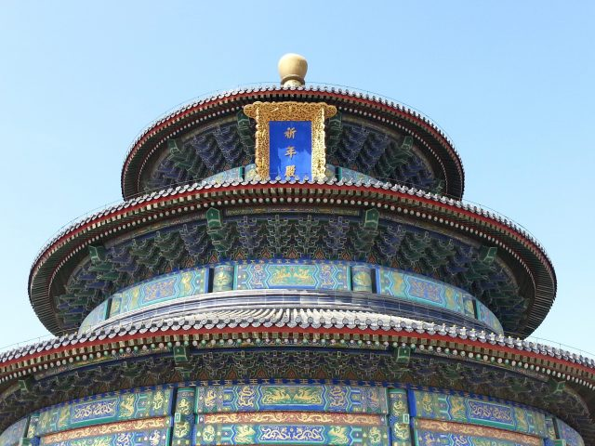

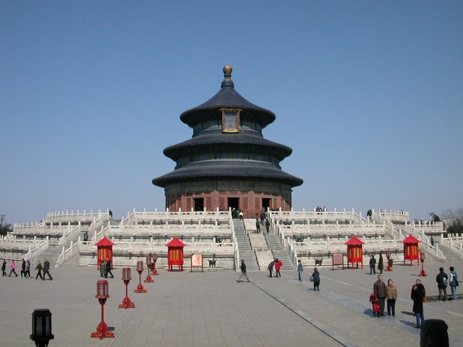

**Jour 05 : PINGYAO** 🚆 **Xi'an**

|  |
| --- |
| Petit-déjeuner à l’hôtel. |
| Puis, départ pour la **visite guidée de la vieille ville**, un voyage remarquable à travers l’histoire chinoise. Passage devant des maisons traditionnelles et découverte de l’ancienne banque de Rishengchang, un des plus beaux exemples de l’architecture locale. |
| Sans doute la ville fortifiée la mieux préservée de Chine, Pingyao dégage un charme pittoresque qui séduit tous types de voyageurs. Ce n’est pas la beauté des lanternes rouges se balançant contre les murs de brique grise qui rend l’endroit si particulier, mais le fait que la ville toute entière ait subsisté intacte, sans être défigurée. Au-delà de la principale rue bordée de boutiques de souvenirs, Pingyao reste une cité authentique, où les habitants étendent leur linge dans les cours, roulent à vélo et prennent le soleil devant la porte, comme autrefois… |
| **Balade sur les remparts de la ville.** |
| Vous participerez à un **atelier de confection de nouilles suivi de la dégustation.** |
| Temps libre dans la vieille ville. |
| Puis, **participation à un atelier de papier découpé**. L’art du découpage de papier reste l’un des arts traditionnels les plus populaires en Chine. |
| Dîner. |
| Puis, transfert vers la gare pour prendre le **train de nuit vers Xi’an** (20h50 – 05h31*). |
| Nuit à bord. |
| (*Horaires donnés à titre indicatif, sous réserve de modification.) |

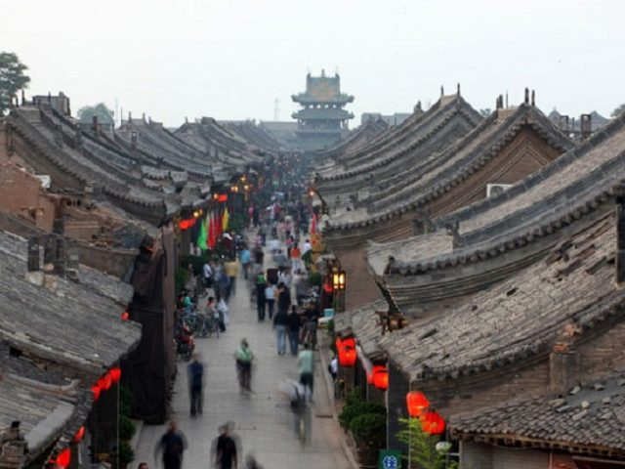

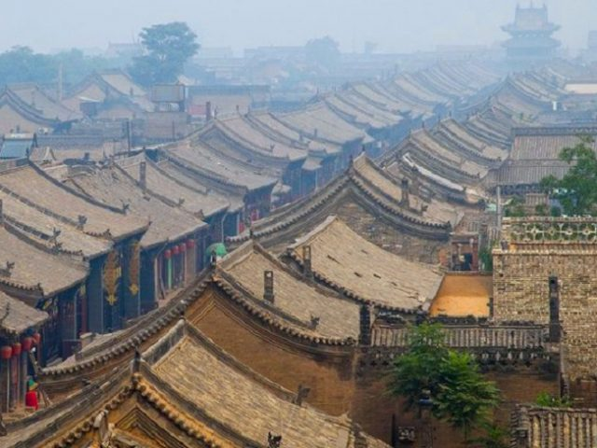

**Jour 06 : XI'AN**

|  |
| --- |
| Arrivée à Xian et transfert vers votre hôtel pour le petit-déjeuner. |
| Xian rivalisa autrefois avec Rome et plus tard avec Constantinople, pour le titre de « plus grande du monde ». Pendant plus de 2 millénaires, la cité vit l’ascension, puis le déclin, de nombreuses dynasties chinoises. Ses monuments et ses sites archéologiques rappellent qu’elle fut autrefois le centre du monde chinois. |
| Aujourd’hui, Xian demeure l’une des attractions majeures du pays. En dehors de l’Armée enterrée des soldats de terre cuite, la ville et ses alentours abritent un nombre impressionnant de vestiges historiques. L’influence islamique imprègne la cité d’une touche d’exotisme, rarement perceptible dans les villes chinoises situées plus à l’est. **Route vers le site de l’Armée en terre cuite.** |
| Incroyablement bien conservée, cette armée souterraine de 6 000 guerriers et chevaux de terre cuite grandeur nature, fait face à l’Est, en formation de combat. Chaque visage possède sa propre morphologie et expression. Le corps et les membres sont disposés selon des règles strictes, et nombre de statues tenaient à l’origine de véritables armes. Vieille de plus de 2000 ans, cette armée fut découverte en 1974 par des paysans. |
| **Retour à Xian.** |
| Déjeuner. |
| Visite ensuite, de la **mosquée de Xian** et balade **dans le quartier Musulman.** |
| Dans ce quartier vivent les 30 000 Hui de Xian (minorité musulmane chinoise), installés autour de leur lieu de culte : la Grande Mosquée, fondée en 742. Ses jardins et ses kiosques sont un havre dans la vieille ville, où se déploie le bazar, partagé entre denrées d’usage et souvenirs touristiques. |
| **Puis, vous assisterez à une démonstration de calligraphie. Visite d’une fabrique de Jade.** |
| **Dîner de raviolis, spécialité de la ville. Vous assisterez pendant votre dîner à un spectacle de chants et danses des Tangs.** |
| Nuit à l’hôtel. |

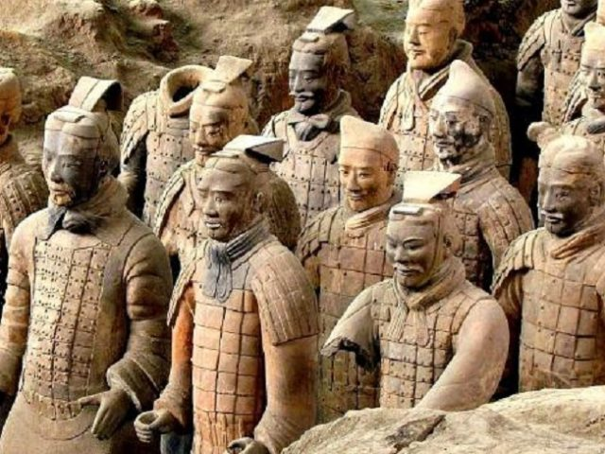

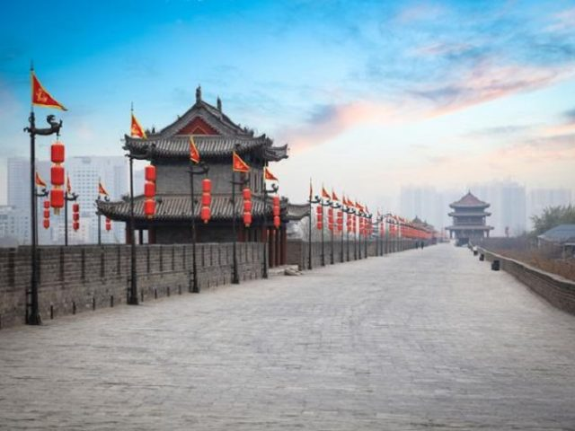

**Jour 07 : Xi'an** 🚆 **Luoyang - Dengfeng**

|  |
| --- |
| Petit-déjeuner à l’hôtel. |
| Ce matin, transfert vers la gare pour prendre votre **train vers Luoyang** (09h42 – 11h23*). |
| Déjeuner à votre arrivée. |
| Visite des **grottes de Longmen**, l’un des plus importants sites de sculptures et de gravures bouddhistes de Chine. |
| Sur la rive du fleuve Li, cet ensemble d’œuvres d’art chinoises a été classé au patrimoine mondial pour sa perfection artistique et son importance culturelle. |
| Puis, vous visiterez la **vieille ville de Luoyang**, avant de prendre la route vers Dengfeng. |
| Arrivée à Dengfeng et transfert vers votre hôtel. |
| Dîner au restaurant. |
| Nuit à votre hôtel. |
| (*horaires donnés à titre indicatif, sous réserve de modification). |

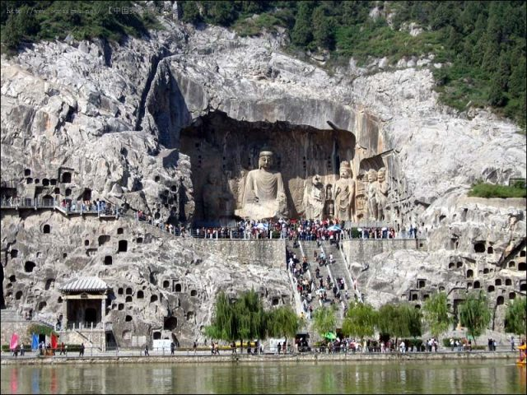

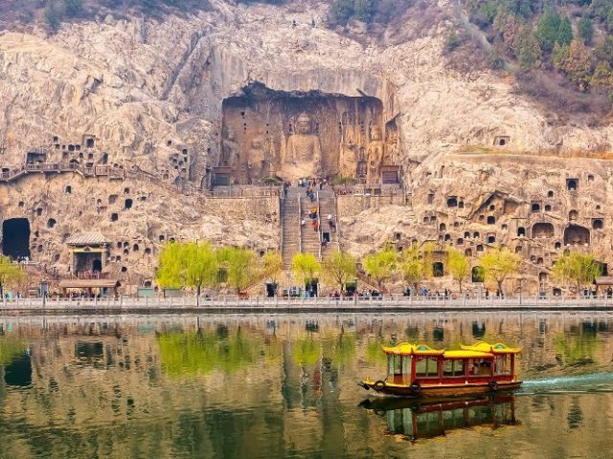

**Jour 08 : DENGFENG - ZHENGZHOU (environ 02h30 de route)**

|  |
| --- |
| Petit-déjeuner à l’hôtel. |
| Ce matin, **visite du Temple Shaolin, et de l’observatoire astrologique de la Dynastie de Yuan.** |
| Le Temple Shaolin, également connu sous le nom de “monastère Shaolin” ou “Shaolin Si”, est l’un des monastères bouddhistes les plus célèbres au monde. Le temple est situé dans les montagnes Song, dans la province chinoise de Henan, et est particulièrement connu pour son lien avec le développement du Kung-Fu. Le nom du Temple Shaolin vient du sommet de la montagne Songshan, sur lequel il a été construit. |
| Déjeuner. |
| Vous prendrez ensuite la route vers **Zhengzhou.** |
| Arrivée à Zhengzhou et installation à votre hôtel. Dîner. |
| Nuit à votre hôtel. |

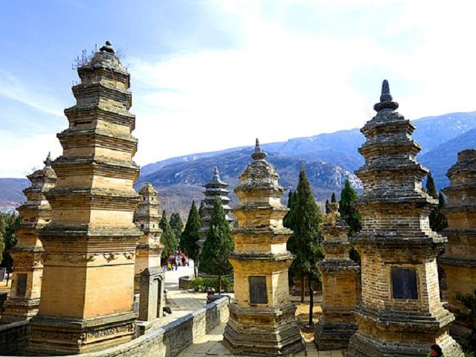

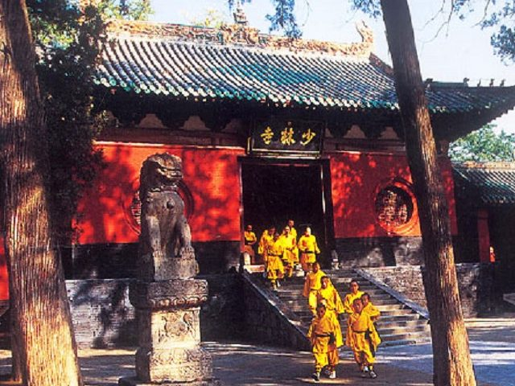

**Jour 09 : ZHENGZHOU** 🚆 **HUANGSHANG**

|  |
| --- |
| Petit-déjeuner à votre hôtel. |
| Ce matin, transfert vers la gare pour prendre votre train vers Huangshang (07h01 – 12h03*). |
| Arrivée à Huangshang. |
| Déjeuner. |
| L’après-midi, **visite de Hongcun et Xiti**. |
| **Hongcun fait partie des villages les plus beaux et les mieux conservés de l’Anhui, ce qui Iui a valu d’être inscrit à l’UNESCO.** Vu du ciel il semblerait qu’il possède la forme d’un bœuf : le corps est formé par les maisons du village, la tête par la colline de Leigang à l’Ouest et les pattes sont représentées par quatre ponts qui traversent le ruisseau Jiyin. |
| Transfert vers votre hôtel et installation. |
| Dîner. |
| Nuit à votre hôtel. |
| (*horaires donnés à titre indicatif sous réserve de modification). |

**Jour 10 : HUANGSHAN**

|  |
| --- |
| Petit-déjeuner à votre hôtel. |
| Vous vous rendrez au **Mont Huangshan et prendrez le téléphérique pour vous rendre au sommet.** |
| Huangshan ou **Montagne jaune** est un célèbre massif montagneux de la province de l’Anhui. Sa beauté fascinante attire chaque année des milliers de visiteurs et en fait l’une des **destinations les plus prisées de Chine**. |
| **Ces montagnes sont connues dans toute la Chine comme source d’inspiration fréquente de la peinture chinoise traditionnelle et de la littérature, de toute beauté, issues des formes des pics de granit, des formes tourmentées des conifères et des nuages entourent généralement le massif.** |
| Au cours de la dynastie Qing, Huangshan était appelée Yishan. Ce n’est qu’en 747 que la montagne trouva son nom actuel en l’honneur de l’Empereur Jaune (Huang Di), l’ancêtre légendaire des chinois Han. Une légende raconte que c’est du Mont Huang que l’Empereur jaune aurait accédé au paradis. |
| Visite du site de la montagne jaune avant de redescendre en téléphérique. |
| Déjeuner en cours de journée. |
| Retour à votre hôtel. |
| Dîner. |
| Nuit à votre hôtel. |

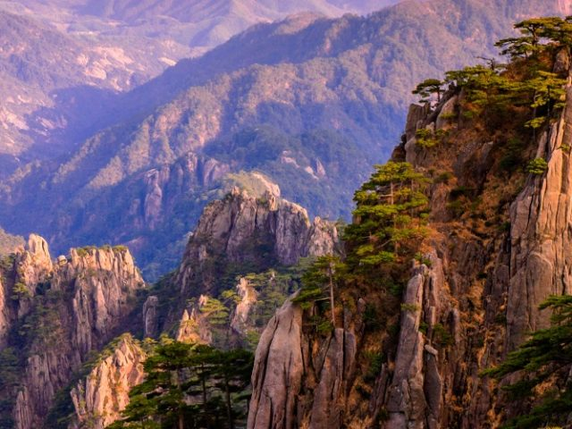

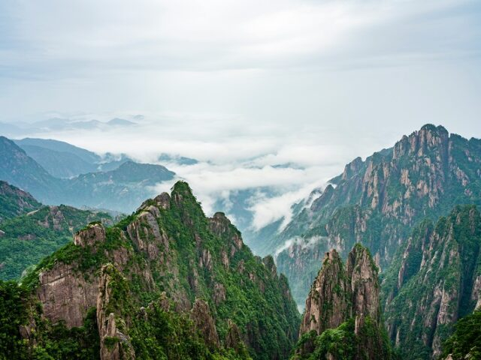

**Jour 11 : HUANGSHAN** 🚆 **SHANGHAI**

|  |
| --- |
| Petit-déjeuner à votre hôtel. |
| Transfert vers la gare pour prendre le **train vers Shanghai** (08h18 – 11h19*). |
| Déjeuner à votre arrivée. |
| **Début des visites en début d’après-midi.** |
| Situé à l’embouchure du Yangtsé et baigné par la mer de Chine orientale, Shanghai est la plus grande ville de Chine. C’est l’une des municipalités relevant directement de l’autorité centrale et une célèbre ville historique et culturelle. Cette métropole internationale est connue pour ses activités industrielles, commerciales et financières, les facilités des transports, ses riches ressources touristiques, son art culinaire et ses lieux d’attractions. |
| Mégapole dévoreuse d’espace et de temps, elle rêve d’être aussi riche qu’Hong Kong, aussi propre que Singapour, aussi dynamique que Taipei et peut être aussi grande que Tokyo. Contrairement à Beijing ou Nanjing, vieilles villes chinoises au passé prestigieux, Shanghaï n’a pas une histoire qui se perd dans la nuit des temps. Pas de fonction impériale, philosophique ou guerrière dans le patrimoine génétique de cette cité portuaire. Jusqu’au 18ème siècle, ce n’était qu’un modeste village de pêcheurs sur la rivière Huang Pu, un affluent du puissant Yangtsé. |
| **Première approche de la ville avec une promenade sur le Bund…** |
| Le Bund est le symbole de Shanghai, ce long boulevard sur la rive gauche de la rivière Huang Pu, où se dressent encore de nos jours les plus belles façades du Shanghai des années folles. |
| **Et flânerie dans la rue Nankin (Nanjing Lu),** |
| C’est l’artère la plus commerçante de Shanghai, une vitrine du luxe international également surnommée les “Champs Elysées de Shanghai**“.** |
| **Petite traversée en ferry sur la rivière Huangpu pour rejoindre le quartier des affaires de Pudong.** |
| Prenez le temps d’admirez les magnifiques façades gothiques, baroques et romanesques, ainsi que les bâtiments vieux d’un siècle sur la rive du Bund qui s’opposent à la ville futuriste du Pudong et sa jungle de gratte-ciel qui s’étend à perte de vue. |
| Transfert vers votre hôtel et installation. |
| Dîner. |
| Nuit à votre hôtel. |
| (*horaires donnés à titre indicatif, sous réserve de modification). |

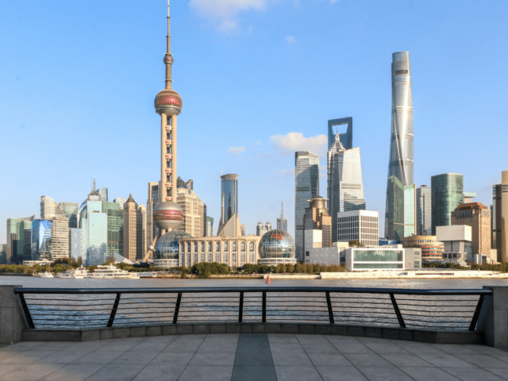

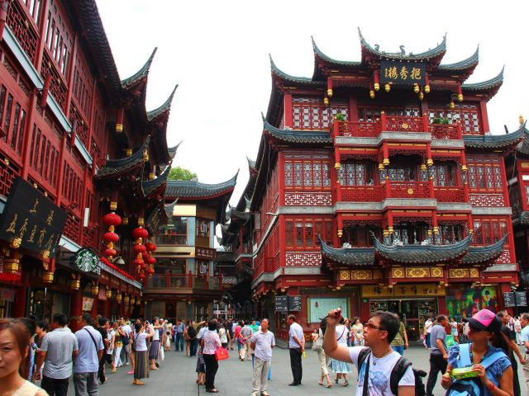

**Jour 12 : SHANGHAI**

|  |
| --- |
| Petit déjeuner à votre hôtel. |
| **Début des visites avec le musée de Shanghai (visite avec audioguides).** Face au siège de la municipalité, le musée de Shanghai est le plus réussi des musées chinois, offrant un parcours très pédagogique sur trois étages, autour des bronzes archaïques, de la céramique, de la sculpture, de la peinture et de la calligraphie. 120000 objets sont répartis dans les 11 galeries du musée sur 40000 m². Il a ouvert ses portes en 1952 dans un autre quartier de la ville avant de déménager sur la Place du Peuple. |
| Découverte du **temple du bouddha de jade**, encore habité par des moines Bouddhistes |
| **Visite du Jardin du Mandarin Yu.** |
| C’est tout l’art paysager que vous pourrez apprécier à travers ce jardin de deux hectares merveilleusement ordonnancé et vieux de 400 ans. La création de ce célèbre jardin, situé au cœur de la vieille ville, remonte au XVIème siècle. Les pavillons, les rochers artificiels, les eaux, les galeries en zigzag et les murs dragon ont incarné la quintessence des architectures des époques Ming et des Qing, plus de 40 sites pittoresques captivants. |
| Puis, **balade dans la vieille ville de Shanghai** qui a conservé son charme colonial où s’emmêlent les innombrables rues et ruelles, tel un labyrinthe. |
| Déjeuner dans un restaurant local. |
| **Montée à la Tour de Perle de l’Orient**, bâtiment le plus représentatif de la ville. Vous aurez ainsi une vue panoramique sur tout Shanghai. |
| **En soirée, vous assisterez à une représentation du cirque de Shanghai.** |
| Vous apprécierez des séries d’acrobaties époustouflantes. Laissez-vous surprendre par un festival de figures reposant sur l’équilibre ! |
| Dîner. |
| Nuit à votre hôtel. |

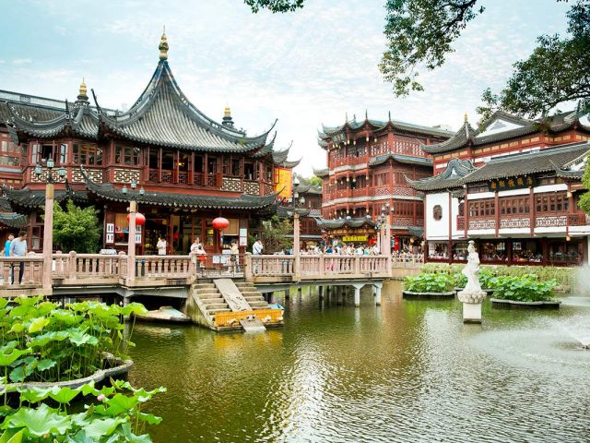



**Jour 13 : SHANGHAI / SUZHOU / SHANGHAI** ✈️ **PARIS**

|  |
| --- |
|  |
| Petit-déjeuner à votre hôtel. |
| **Départ vers Suzhou.** |
| Arrêt à la vieille ville d’eau de **Nanxiang**, connue pour ses délicieux **xiaolongbao** (petits raviolis vapeur). Vous participerez à un **atelier cuisine pour apprendre les secrets de fabrication des raviolis,** avant la dégustation lors du déjeuner. Balade dans la vieille ville. |
| Continuation vers Suzhou, souvent présentée comme **une ville-musée ou une cité-jardin, traversée par de nombreux canaux.** L’intérêt de venir à Suzhou réside dans ses jardins, éparpillés aux quatre coins de la ville, qui comptent parmi les plus beaux jardins de Chine. Quatre d’entre eux sont d’ailleurs classés au patrimoine mondial de l’UNESCO. Au 16e siècle, Suzhou était la première ville productrice de soie de toute la Chine. Cette activité lui assura une prospérité et une aisance encore visibles aujourd’hui à travers la beauté et le raffinement de ses jardins. À l’époque, Suzhou était surnommée « la cité des jardins » et la « Venise de l’Orient ». |
| Balade dans le **Jardin du Maître des Filets** **et visite d’une fabrique de soie.** |
| Dîner dans un restaurant local. |
| Transfert vers l’aéroport de Shanghai pour prendre votre vol retour vers Paris. |
| Formalités d’enregistrement et embarquement. |
| **Envol pour Paris** sur vols réguliers avec changement. |
| **Toutes prestations à bord.** |

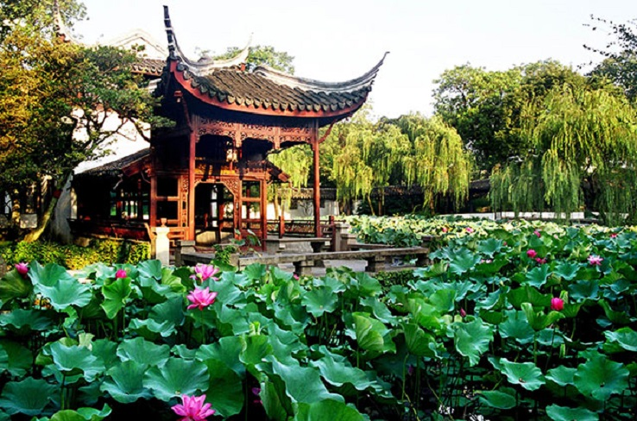

**Jour 14 : PARIS**

|  |
| --- |
| Arrivée à PARIS CDG. |

hôtels NORMES LOCALES (ou similaires)

|  |  |
| --- | --- |
| VILLE | HOTEL |
| PEKIN | Shanxi Hotel 4* |
| PINGYAO | Hotel 4* (charme) |
| XIAN | Tang Cheng Hôtel 3* |
| DENGFENG | Dengfeng Jinpeng hôtel 5* |
| ZHENGZHOU | Jinpeng Hotel 5* |
| HUANGSHAN | Anchi Huafu hôtel 4* |
| SHANGHAI | Ssaw Boutique hôtel Shanghai Bund 4* |

devis estimatif n°26771

A l'attention de Service groupes

Devis réalisé le : 25/06/2025

Devis estimatif « LA CHINE EN TRAIN »

1 EUR = 8,1 YUANS

|  |  |
| --- | --- |
| Nombre de participants | SEPTEMBRE -2026 |
| Base 32 à 40 pax | 2 200 € / pers. |
| Base 31 pax | 2 250 € / pers. |
| Base 21 à 30 pax | 2 340 € / pers. |
| Base 16 à 20 pax | 2 380 € / pers. |
| Base 15 pax | 2 550 € / pers. |
| Base 10 à 14 pax | 2 580 € / pers. |
| Sup. single | 310 € |

Ces tarifs sont nets par personne sous réserve de disponibilité au moment de la réservation.

* nos prix comprennent :

– Les vols internationaux réguliers Paris / Shanghai et Pékin / Paris sur la compagnie Air China (en classe économique)

– Les taxes aériennes : 395 € à ce jour

– Tous les transferts et le transport en autocar climatisé avec chauffeur

– Le train de nuit Pingyao / Xian en première classe (cabine climatisée 1ère classe 4 couchettes molles par compartiment)

– Les Trains rapides en seconde classe Pékin – Pingyao, Xi’an – Luoyang, Zhengzhou – Huangshan, Huangshan – Shanghai

– L’hébergement en chambre double ou twin, dans les hôtels mentionnés ci-dessus ou similaires (**4\*** normes locales) , avec les petits déjeuners

– La pension complète du déjeuner du jour 2 au dîner du jour 13.

*Les déjeuners et les dîners sont servis dans des restaurants locaux. Le service est assuré sur des grandes tables rondes, les plats sont présentés sur des plateaux tournant au milieu de la table et les clients se servent en toute convivialité.*

– Les boissons aux repas (1 verre d’eau minérale ou soda ou bière locale par repas et par personne) + thé

– Les services de guides locaux francophones à chaque étape

– Toutes les visites, entrées et excursions mentionnées dans le programme

– La visite de la Grande-Muraille à Juyongguan

– Le dîner de canard laqué à Pékin

– La visite de Pingyao, ville de Chine ancestrale avec des ateliers typiques

– Le spectacle de cirque à Shanghai

– Le banquet de raviolis à Xi’an avec spectacle de danses Tang

– Les taxes locales et frais de services dans les hôtels et restaurants

– L’assistance de nos correspondants locaux sur place

* NOS PRIX NE COMPRENNENT PAS :

– Le supplément chambre individuelle

– Les services d’un guide pendant les trajets en train

– Les pourboires (guides, chauffeurs, porteurs…) et les dépenses à caractère personnel

– Tout ce qui n’est pas mentionné dans “nos prix comprennent”

– Les assurances

|  |
| --- |
| **En option :** |
| **Les services d’un guide national francophone en plus des guides locaux de Pékin à Shanghai : 1990 euros à répartir sur l’ensemble du groupe** |

|  |
| --- |
| **Formalités :** |
| CHINE - Pour les ressortissants français : Passeport valable au moins 6 mois après la date de retour. Exemption de visa pour un séjour d'une durée maximale de 15 jours (validité jusqu'au 31 décembre 2025).  Pour les séjours plus longs le visa est obligatoire. |